**BÀI 4: CƠ CHẾ THỊ TRƯỜNG**

**( Tiết 3 bài 4 và Tiết 1 bài 5)**

1. **Nhược điểm cơ chế thị trường**

*- HS* đọc trường hợp 2 SGK trang 25 và rút ra nhận xét:

Trường hợp 2. Q và S là 2 hãng sữa nổi tiếng trên thị trường. Hãng sữa Q đã sử dụng hình ảnh che mờ của hãng S trong đoạn quảng cáo để so sánh sản phẩm về giá cả, chất lượng giữa 2 sản phẩm.

- Nêu nhược điểm của cơ chế thị trường trong các trường hợp trên.

 Hiện tượng cạnh tranh không lành mạnh.

**- Một số nhược điểm của cơ chế thị trường:**

+ Có thể dẫn tới suy thoái tài nguyên, ô nhiễm môi trường và các hiện tượng cạnh tranh không lành mạnh.

+ Sự vận động của cơ chế thị trường cũng tiềm ẩn nguy cơ khủng hoảng, có thể dẫn đến lạm phát.

+ Sự phân hóa giàu – nghèo giữa những người sản xuất kinh doanh.

**Câu hỏi trang 19 Kinh tế và Pháp luật 10:**Em hãy đọc trường hợp sau và trả lời câu hỏi:

**Trường hợp.**Vào những ngày giáo Tết, lượng khách đến chợ đông đúc hơn. Các gian hàng phục vụ mặt hàng Tết đa dạng, phong phú như: bánh kẹo, giò chả, bánh chưng, hoa quả, rau củ, hàng đông lạnh, ...; có khu vực bày bán đủ các loại cây như: đào, mai, cúc, lan, … nhằm đáp ứng nhu cầu mua sắm và chưng Tết. Người dân đi chợ không chỉ để mua sắm mà còn để tận hưởng không khí háo hức khi Tết đến.

- Hoạt động kinh tế nào diễn ra tại chợ? Các yếu tố nào tham gia vào các hoạt đọng kinh tế đó?

- Trong các hoạt động kinh tế trên, các chủ thể kinh tế tác động với nhau nhằm xác định điều gì? Các quan hệ kinh tế nào được xác lập?

**BÀI 5: GIÁ CẢ THỊ TRƯỜNG VÀ CHỨC NĂNG GIÁ CẢ THỊ TRƯỜNG**

**( 2 Tiết)**

Cho HS quan sát bảng giá và trả lời các câu hỏi sau:

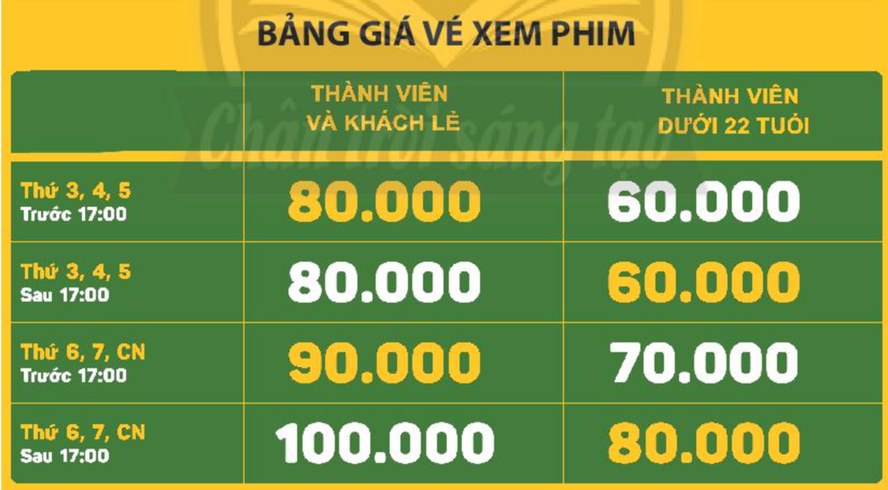

+ Tại sao giá vé xem phim vào cuối tuần thường cao hơn ngày thường?

+ Yếu tố nào của thị trường tác động đến giá vé?

**Trả lời:**

- Giá xem phim vào cuối tuần cao hơn ngày thường vì: cuối tuần là những ngày nghỉ, người đi xem phim thường sẽ nhiều hơn trong tuần, nên mức giá cuối tuần thường cao hơn.

- Yếu tố của thị trường tác động đến giá vé là: nhu cầu của người tiêu dùng.

**1. Khái niệm giá cả thị trường**

- GV yêu cầu HS đọc thông tin và thực hiện 2 yêu cầu.

*Giá gà công nghiệp giao dịch ở các trại tại Thái Nguyên, Hoà Bình, Hà Nội, Bắc Giang... phổ biến ở mức từ 32.000 đồng đến trên 33 000 đồng/kg. Tại các tỉnh phía Nam, giá gà công nghiệp Đồng Nai bản ra tại các hợp tác xã dao động từ 26.000 đồng đến 29 000 đồng/kg. So với những ngày cuối năm 2021, giá gà ta thả vườn có xu hướng tăng nhẹ. Nguyên nhân do giá thức ăn gia cầm tăng và sản lượng gà cung ứng trên thị trường giảm so với cùng kì.*

*(Theo Bảo Dân Việt ngày 01/01/2022)*

* *Em có nhận xét gì về giá gà tại những địa điểm khác nhau trong thông tin trên?*
* *Từ thông tin trên, em hiểu giá cả thị trường là gì?*

TL:

- Nhận xét: giá gà tại mỗi địa, vùng miền có sự chênh lệch nhau. Giá gà tại các trại gà ở các tỉnh phía bắc thì đắt hơn giá gà tại các hợp tác xã ở phía nam.

**-**Giá cả thị trường là: giá bán của hàng hóa hình thành do các chủ thể kinh tế chi phối tại một thời gian và địa điểm nhất định.